**А. С. ПУШКИН**  
**Унылая пора! очей очарованье!..**

Перед вами на классной доске два предложения:

**Унылая пора. Очей очарование.**

Прочтём второе из них.

**Очей очарование.**

Понятно ли вам это выражение?..

Слово ***очарование*** знакомо вам? От какого глагола оно происходит?.. Что значит *очаровывать*?..

В далёком прошлом у наших предков этот глагол имел значение «околдовывать», а прилагательное *очарованный* означало «околдованный». А как мы теперь пони-маем глагол очаровывать? (*Производить очень хорошее, приятное впечатление.*)

Слово ***очей*** узнали? Существительное *очи* что означает? (*Глаза*.) Как будет оно в единственном числе? (*Око*.) От существительного ***око*** образовано слово *окулист*. Кого называют окулистом? (*Врача по глазным болезням*.) А какое слово происхо-дит от существительного ***очи***? Оно частенько употребляется нами, к сожалению. (*Очки*.)

**Очей очарование**. - О чём можно так сказать?.. О том, что приятно видеть, что доставляет нам удовольствие от того, что это видишь. Так можно сказать, например, о прекрасном пейзаже, о прекрасном здании, о прекрасном танце.

Как думаете, допустимо ли в этом выражении вместо слова ***очи*** употребить слово *глаза*? То есть вместо «очей очарование» сказать «глаз очарование»?.. Получается как-то неуместно, нелепо, смешно даже, - не правда ли?..

Вот такое непростое, с какой-то своей загадкой это выражение: **очей очарова-ние**. Нравится оно вам?..

А если в предложении заменить точку на восклицательный знак?.. Прочтите выразительно.

**Очей очарование!**

Фраза стала ещё интереснее, потому что появился человек, который произносит её, и мы ощущаем его радость или даже восторг.

- 2 -

Теперь обратимся к первому предложению. Прочтём его.

**Унылая пора.**

Надо ли объяснять слово *порá*? Каким словом можно его заменить? (*Время*.) А какая смысловая разница между этими словами?.. *Пора* - это «отрезок времени», «часть времени», «промежуток времени».

Давайте и здесь заменим точку на восклицательный знак.

**Унылая пора!**

Можем ли сказать, что и теперь нам передалось радостное чувство? (*Нет, как раз наоборот: усилилось ощущение тоски, уныния.*)

Предложения на нашей доске приняли такой вид:

**Унылая пора! Очей очарование!**

Прочтём строчку целиком. Можно ли сказать, о чём здесь речь?.. Содержание этих двух предложений настолько несовместимы, что кажется, будто бы они случайно оказались рядом.

Давайте восклицательный знак между ними заменим на запятую.

**Унылая пора, очей очарование!**

Получилось одно предложение. Смысл текста немного прояснился. Стало понят-но, что эта «*унылая пора*» является и «*очаровательной*». Не догадываетесь ли, что это за «пора»?..

Вот вам подсказка: речь идёт о времени года. О каком времени года можно сказать, что оно одновременно и очаровательно, и уныло?.. (*О первой половине осени.*)

Сегодня мы продолжим знакомство с поэзией Александра Сергеевича Пушкина. Прочитаем ещё одно его стихотворение. Начинается оно вот этими словами. Надо ли объяснять, о чём оно?..

Обратимся к стихотворению. Смотрим его первый стих, первую строчку.

**Унылая пора! очей очарованье!**

- 3 -

Замечаем: в середине строки не запятая, а восклицательный знак; но слово ***очей*** начинается всё же с маленькой буквы, а не с заглавной. Значит, вся строка - одно предложение. Но в нём аж два восклицательных знака! И мы понимаем, с какой эмоциональной силой выражает оно и чувство унылости, и чувство восторга.

И ещё заметьте: в стихотворении вместо *очарование* написано… как? (*Очарованье*.) Прочтите стихотворение.

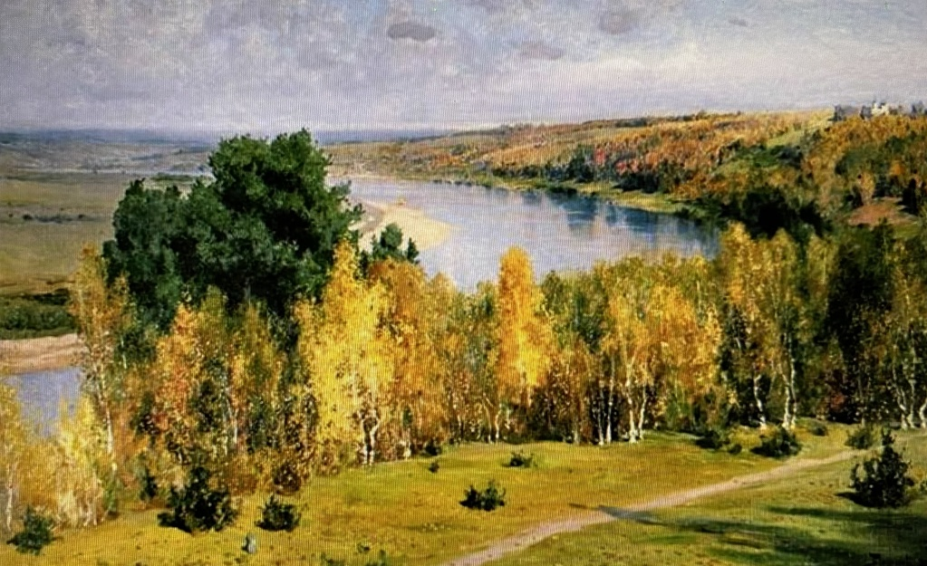

Унылая пора! очей очарованье!  
Приятна мне твоя прощальная краса -  
Люблю я пышное природы увяданье,  
В багрец и в золото одетые леса,  
В их сенях ветра шум и свежее дыханье,  
И мглой волнистою покрыты небеса,  
И редкий солнца луч, и первые морозы,  
И отдалённые седой зимы угрозы.  
*1833 г.*

Понравилось стихотворение?.. Продумаем его. Начнём с третьей строчки. Смотрим самое начало её. Какими словами она начинается?

**Люблю я…**

~~~~~~

Теперь, наш дорогой читатель, давайте представим себе следующее. Мы идём по школьному коридору и через приоткрытую дверь класса слышим голос учителя:

— Невнимашкин, прочти, что любит Пушкин.

Фамилия *Невнимáшкин* показалась нам необычной, и мы задержались у двери послушать Невнимашкина.

— Пышное природы увяданье, - прочитал Невнимашкин.

— И это всё? - спрашивает учитель.

- 4 -

— Написано так, - отвечает Невнимашкин.

— А ты взгляни на следующую строчку.

— В багрец и золото одетые леса, - бойко выпалила одна девочка, опередив Невнимашкина.

— И это всё? - снова задаёт тот же вопрос учитель.

— В их сенях ветра шум, - догадалась другая девочка.

— И свежее дыханье, - успела опередить её третья.

— И мглой волнистою покрыты небеса, - кто-то из мальчиков успел вставить фразу.

— И редкий солнца луч, - выпалила ещё одна ученица.

— И первые морозы, - не дожидаясь, когда та закончит и перебивая её, поспешно протараторила другая.

Успел и Невнимашкин прочитать заключительную фразу:

— И отдалённые седой зимы угрозы.

— Вот теперь прочитано всё, что перечислил Пушкин, рассказывая, за что он любит осень, - сказала учительница.

Мы отходим от двери. Но урок продолжается.

~~~~~~

Давайте перечитаем только те слова, которые отвечают на вопрос «что любит Пушкин?» Они выделены жирным шрифтом. Начинаем с третьей строчки.

Люблю я пышное природы **увяданье**,  
В багрец и в золото одетые **леса**,  
В их сенях ветра **шум** и свежее **дыханье**,  
И мглой волнистою покрыты **небеса**,  
И редкий солнца **луч**, и первые **морозы**,  
И отдалённые седой зимы **угрозы**.

Продумаем эти строчки.

**Люблю я пышное природы увяданье…**

После слов *люблю я* следует перечисление того, что «любит» Пушкин. Поэтому здесь необходимо сделать… что? (*Паузу*.) Невнимашкин, читая строку, не сделал этой паузы. Потому и не понял содержание стихотворения.

Смотрим следующую строчку.

- 5 -

**В багрец и в золото одетые леса…**

Во что одеты леса?.. Вот одна из картин пышного увядания природы.

*В багрец… одетые леса.* Существительное **багрец** происходит от прилагательно-го *багровый*. А что значит *багровый*? (*Имеющий тёмно-красный цвет*.) Багрец - драгоценная багровая ткань и одежда из этой ткани. У Пушкина леса «одеты в багрец».

**В их сенях ветра шум и свежее дыханье…**

*В их сенях* - то есть в чьих сенях? (*В сенях лесов.*) А что такое ***сень***?..

*Сень дерева* - это ветви дерева с их листьями. *Сень леса* образуют ветви его деревьев с их листвой.

Тепло ли в лесах, если в них «свежее дыханье», то есть дышится свежо?..

**И мглой волнистою покрыты небеса…**

Бывают ли осенью мощные грозовые тучи?.. Какими изображает Пушкин осен-ние облака? (*Серой мглой, которую ветер волнами гонит по небу.*)

**И редкий солнца луч, и первые морозы…**

Вспомним, как радуемся мы осенью каждому прóблеску солнца!.. А какое настроение вызывают у вас осенние заморозки?..

Прочтём последнюю строчку.

**И отдалённые седой зимы угрозы.**

Какие угрозы? - прочтите… О каком «удалении» здесь речь: об удалении в пространстве или во времени?.. А что это за угрозы? (*Это будут уже не замороз-ки, а морозы.*)

Угрозы зимы… какой? - прочтите. (*Седой*.) Как эпитет ***седой*** характеризует силу её морозов? (*При очень сильных, «трескучих» морозах всё покрывается инеем и приобретает оттенок седины.*)

- 6 -

Осенняя краса вызывает у Пушкина противоречивые чувства. О них он говорит в самом начале стихотворения. Вспомним эти строки.

**Унылая пора! очей очарованье!**  
**Приятна мне твоя прощальная краса…**

Смотрим первую строчку: пора *очаровательная*, но какое чувство она вызывает? (*Унылое*.)

Смотрим вторую строчку: её краса *приятная*. Но что ещё добавляет поэт об осенней красе? (*Она прощальная*.) Может ли *прощальная краса* вызывать радостные чувства?..

Вместо «*приятна мне твоя прощальная краса*» правильнее было бы сказать так: «*приятна мне её прощальная краса».*

Какой из этих двух вариантов вам больше нравится?

В стихотворении Пушкин обращается к осени так, как люди обращаются друг к другу: поэт *очеловечивает* осень.

И уже будто бы не нам, читателям, а самой осени рассказывает, за что её любит. Интересно это?..

